[CRM] 关于客户星级行权后需要返还权益的操作手册
具体要求、流程和注意事项说明如下：

一、订单修订-合检不提交不允许修订订单以及取消订单
注：（以无线组网618产品行权为例，其他星级行权参考618产品行权以及权益返还，以下同）
进入客户-客户业务受理界面
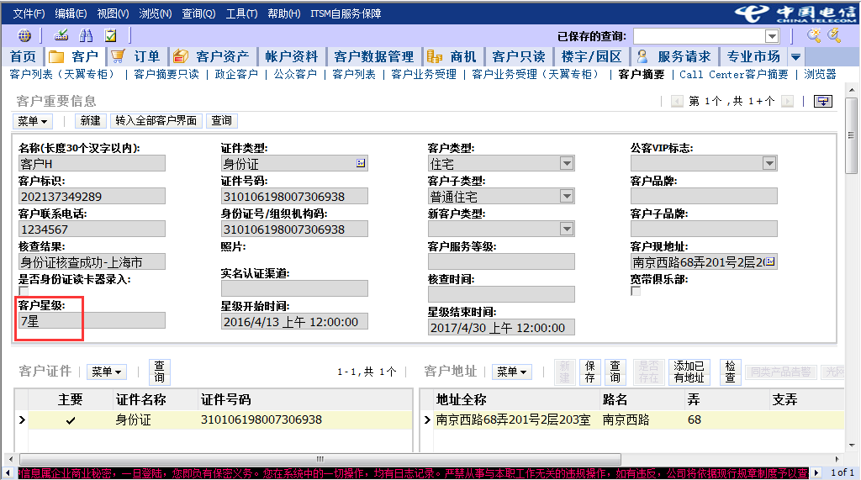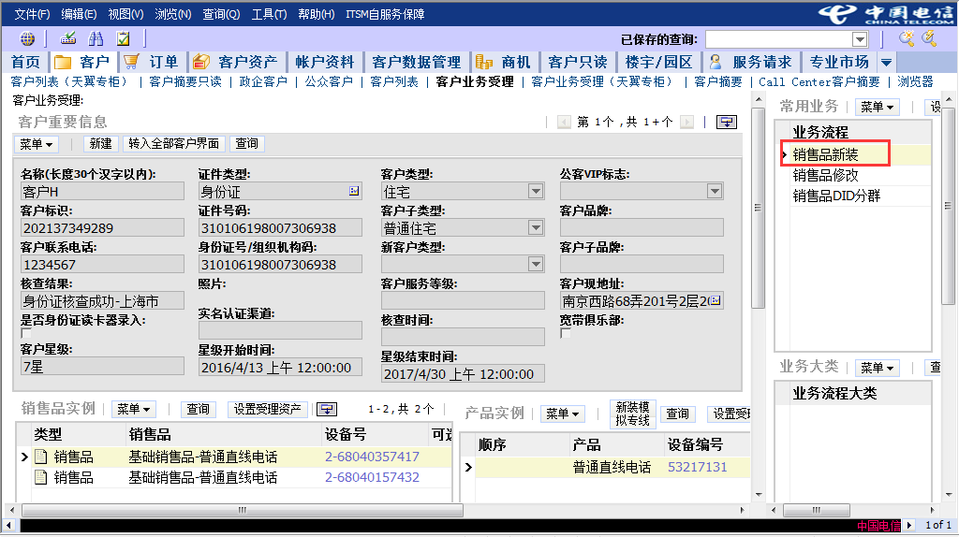
订购“无线组网”（618）
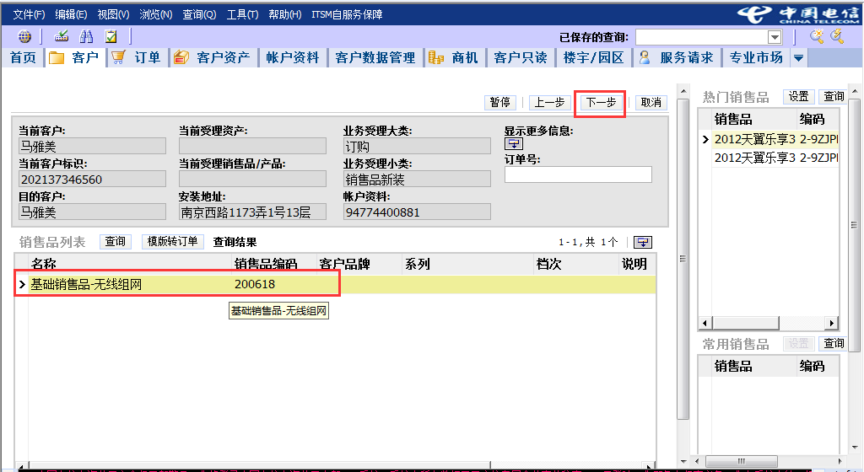
进入订单页面在“销售品订购”选项卡订购75可选包，根据需求选择对应的产品
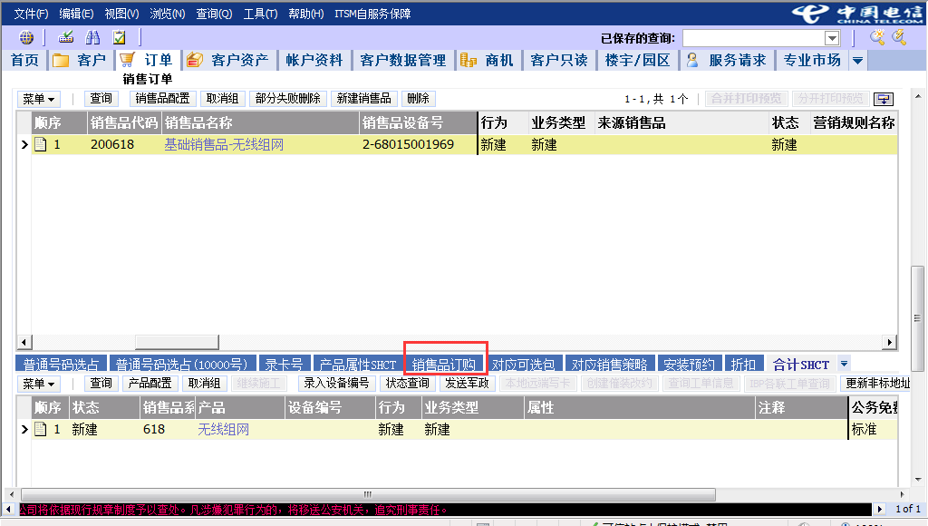
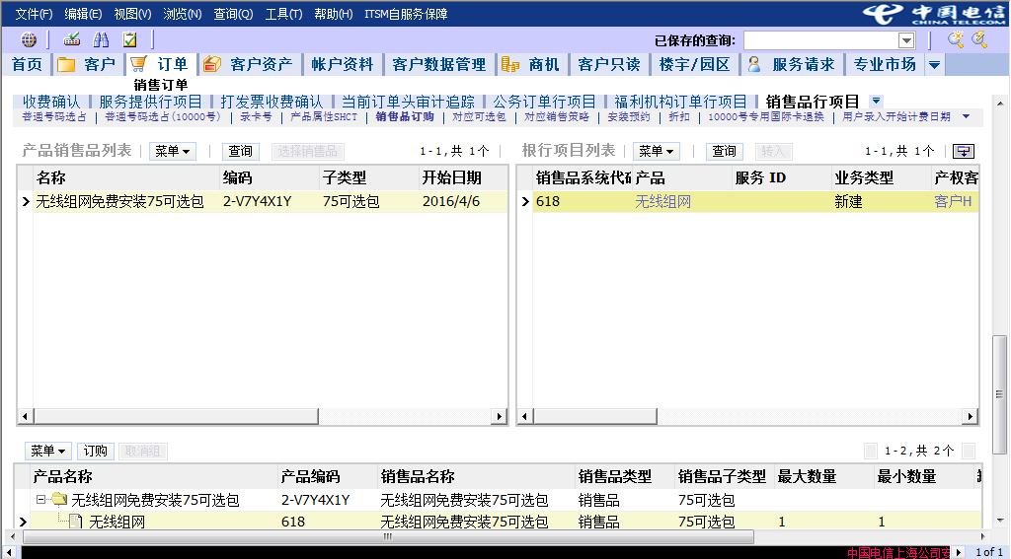
订单合检
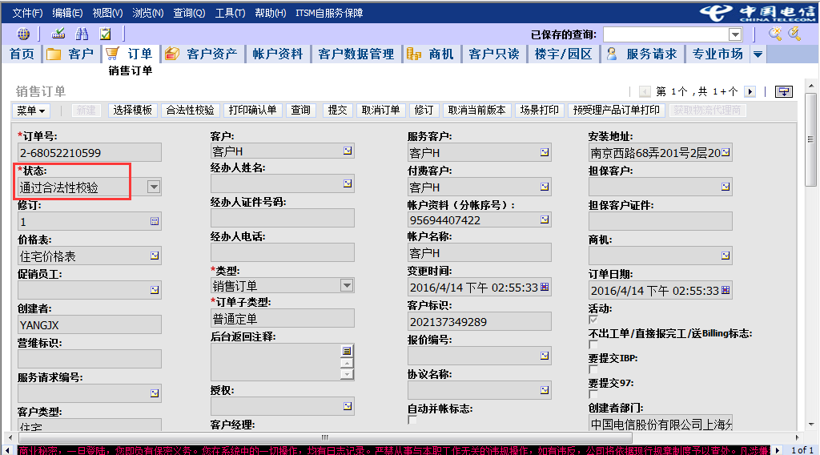
注：点击“修订”，报错。（合检状态下，不允许修订订单）
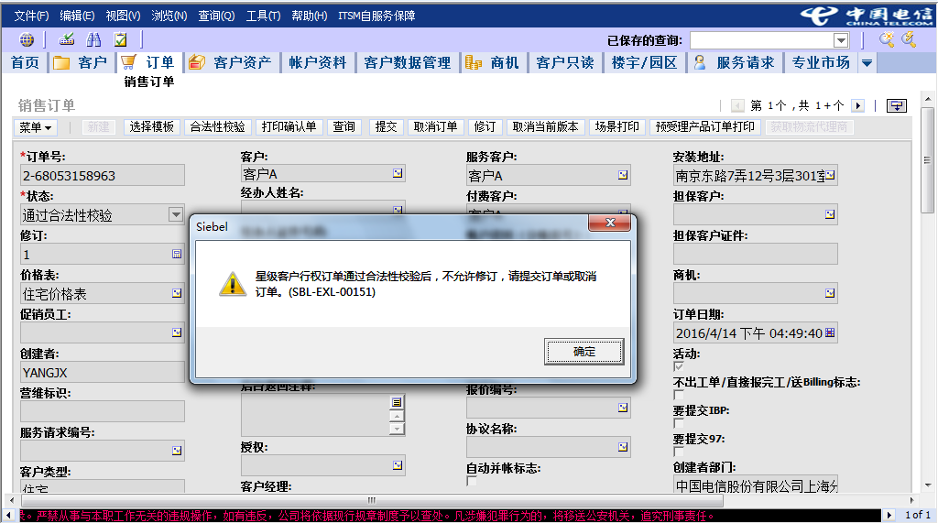
注：点击“取消订单”，点击确定后报错。（合检状态下，不允许修订订单以及取消订单）
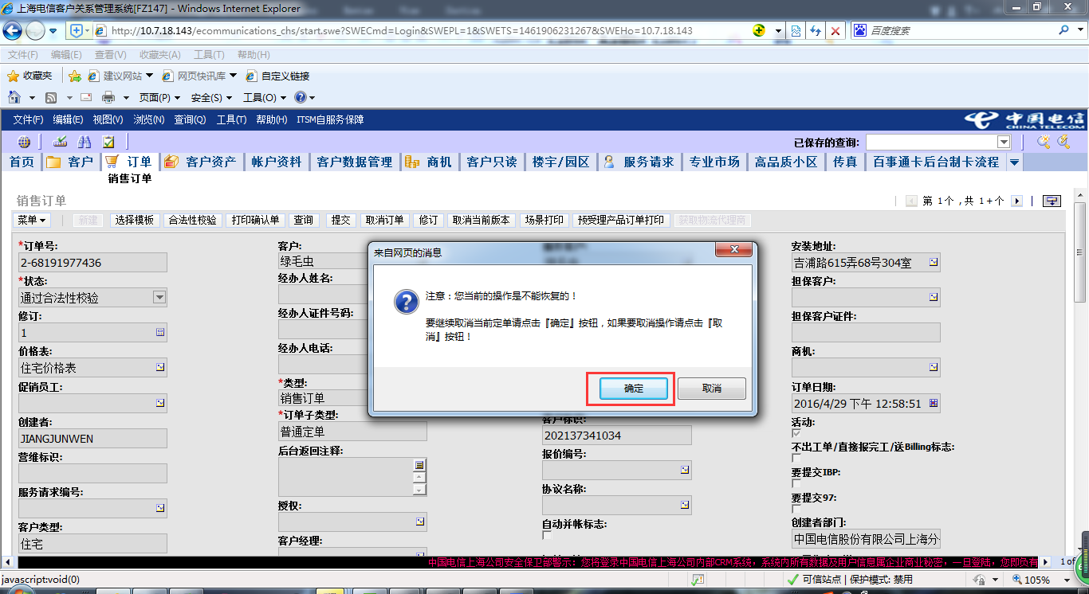
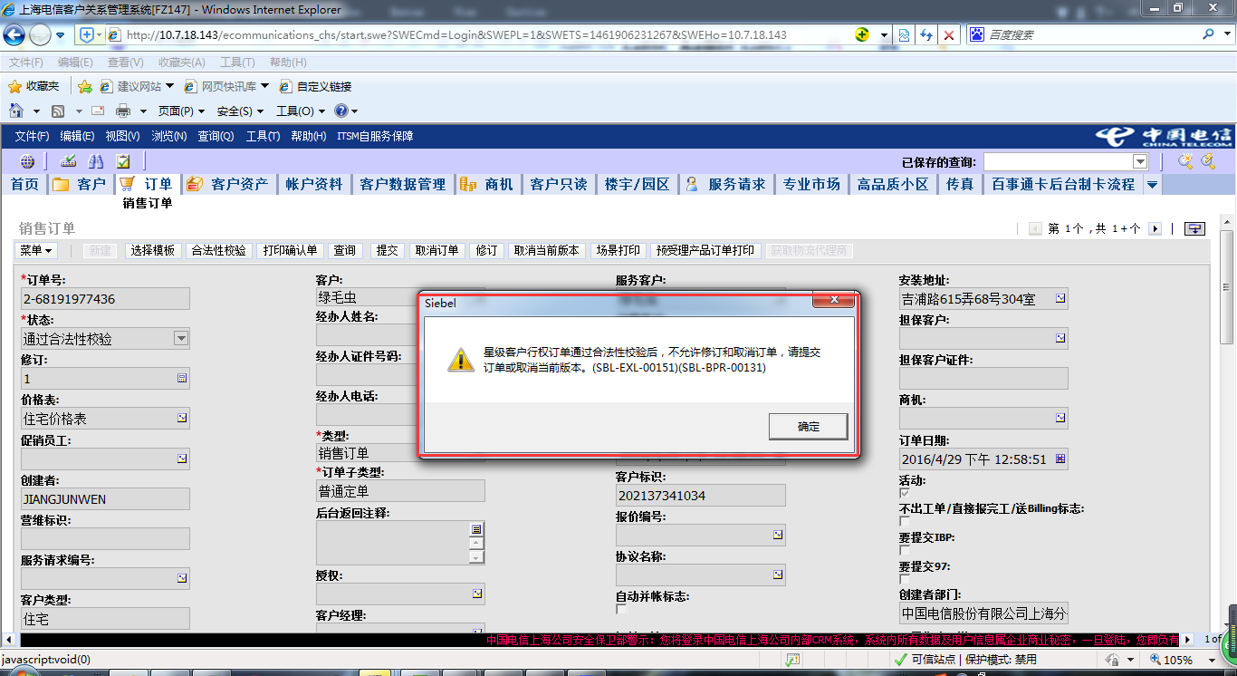

二、订单提交后权益返还的操作流程：订单修订-提交后修订， 生成生成版本2
进入客户-客户业务受理界面
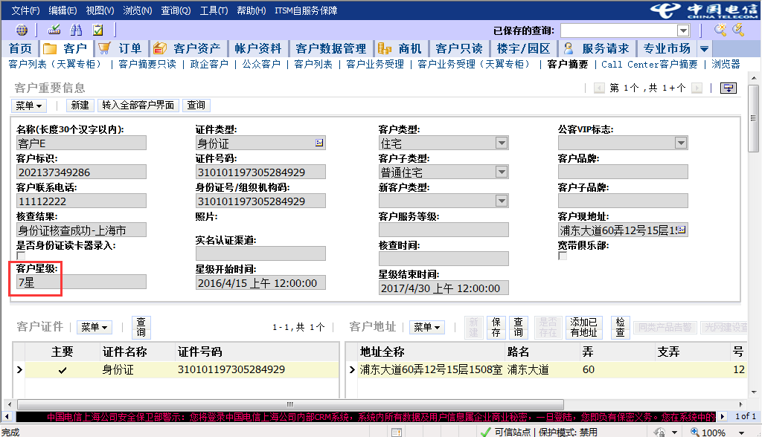
订购“无线组网”（618）产品，订购无线组网免费安装75可选包
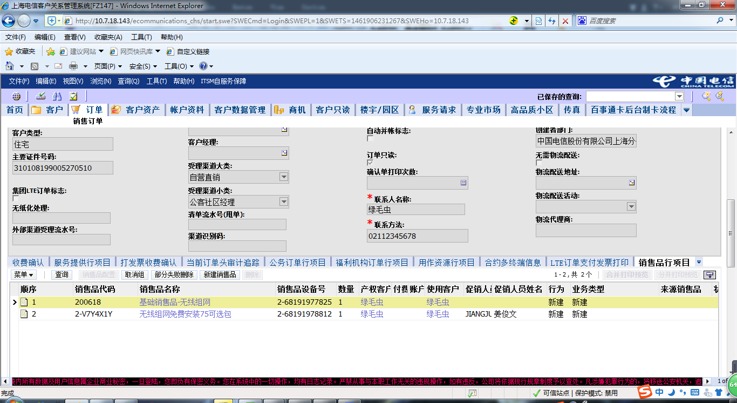
订单合检提交
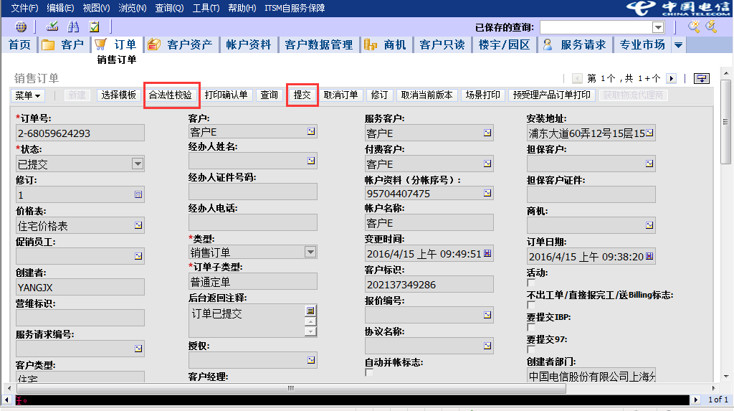
提交后修订订单，生成版本2
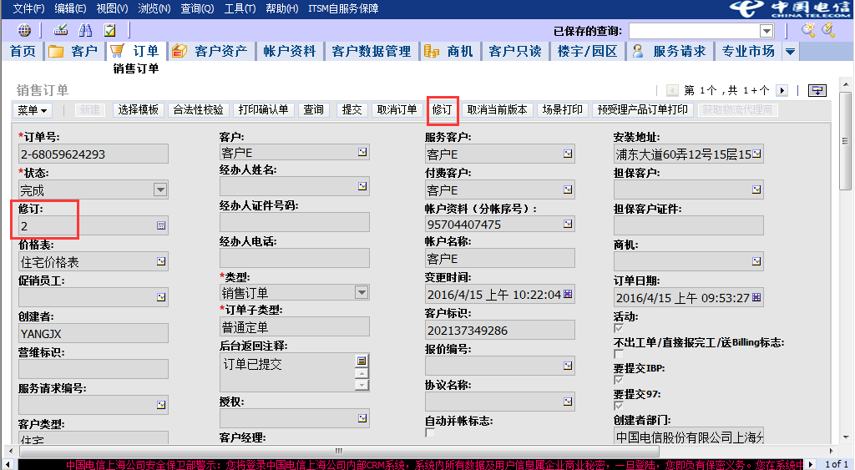
1、在版本2中将挂着75包的产品行项目删除
注：版本2中，删除产品（带75包），订单合检后，之前扣掉的权益值会返还给用户。
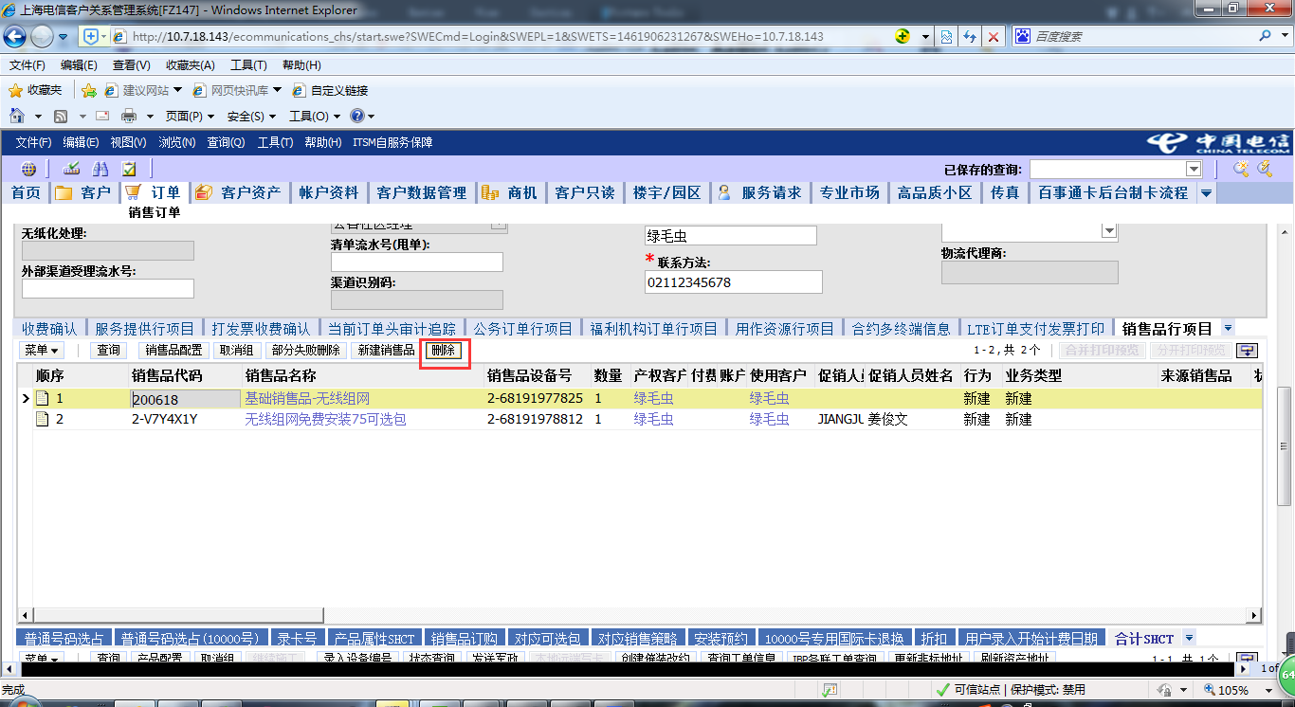
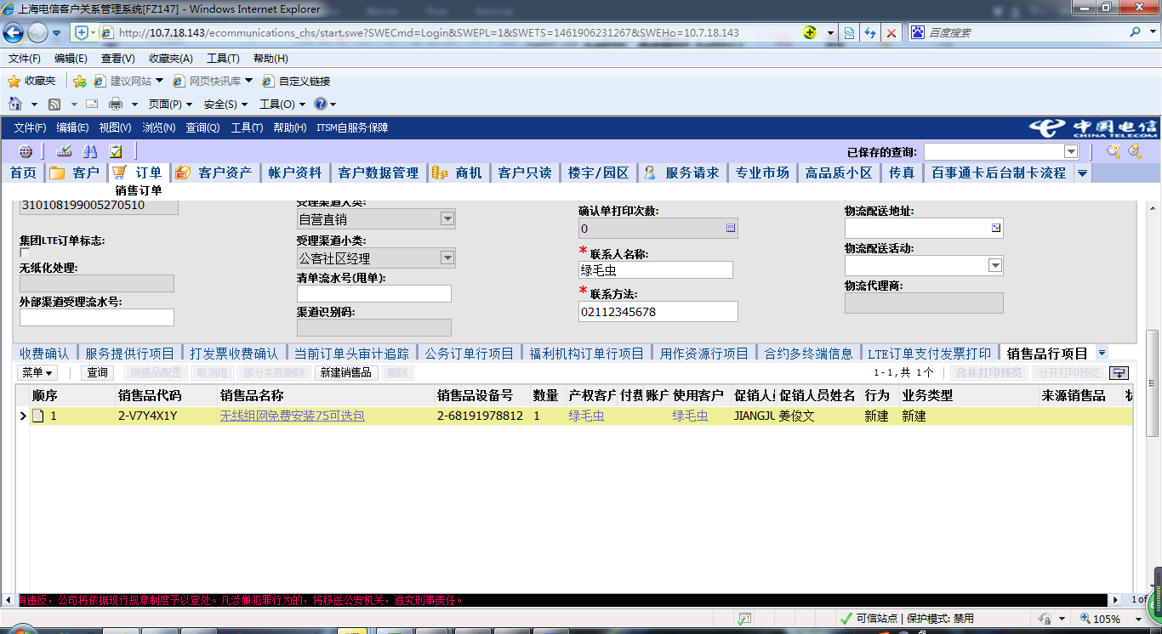
订单合检提交，权益值返还给用户。
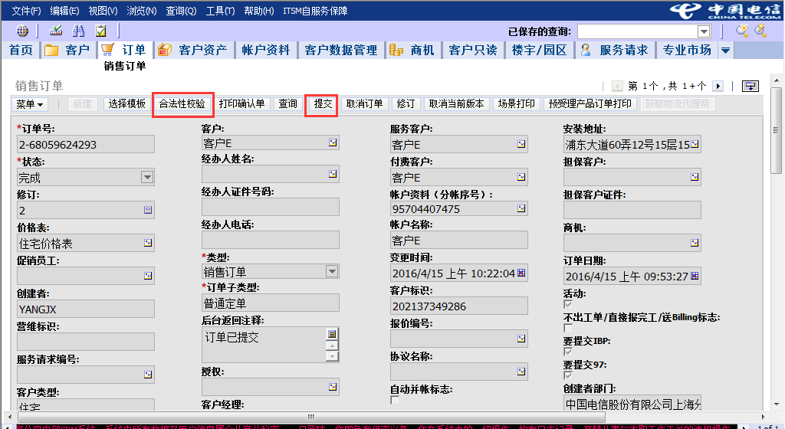

- 订单合检后未提交权益返还的操作流程：取消当前版本
进入客户-客户业务受理界面
订购“无线组网”（618）产品，订购无线组网免费安装75可选包
订单合检
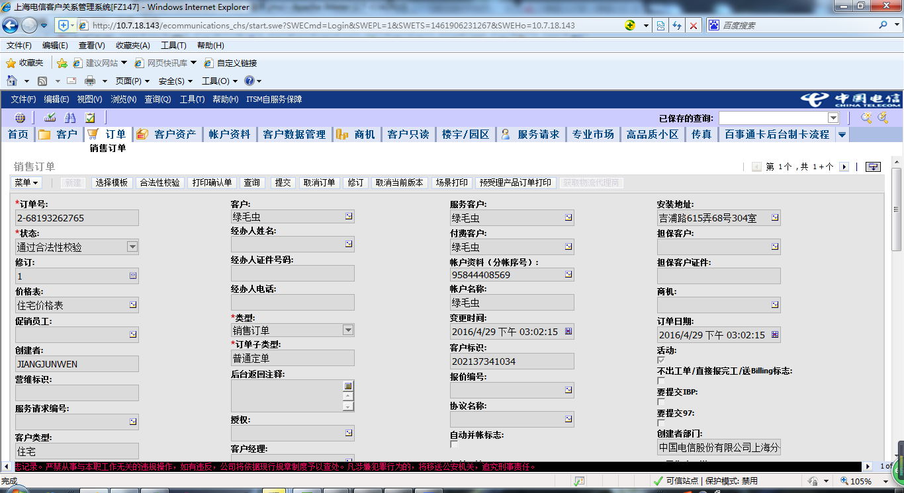
点击取消当前版本，点击确定，订单删除，权益值返回。

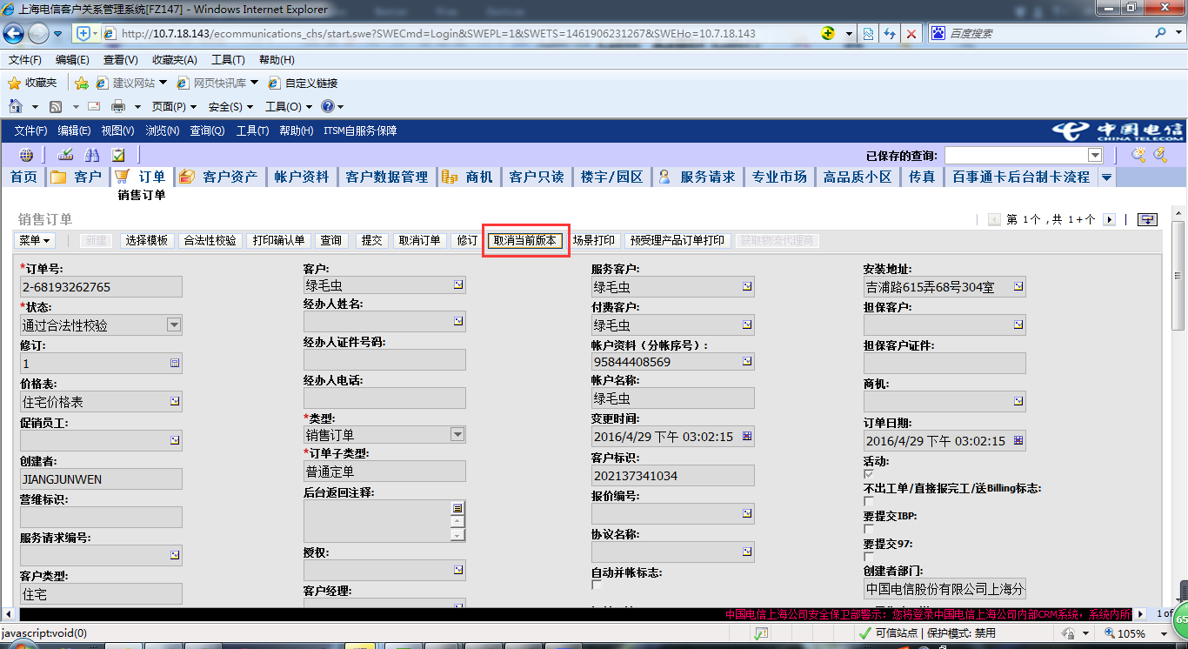
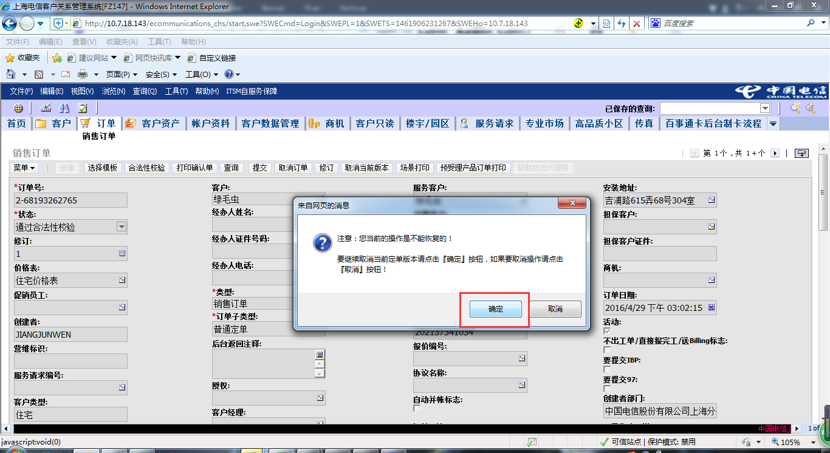
关键字：星级行权，返还权益

企业信息化部

